Dražen Baljak
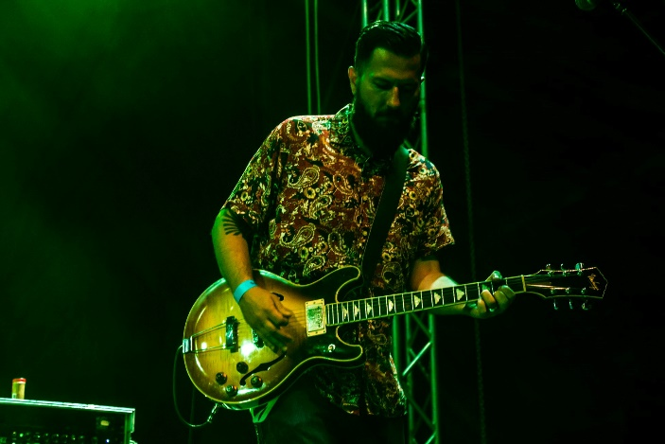
Rođen 1.10.1977. u Rijeci. U istom gradu završio osnovnu školu i šestogodišnji tečaj klasične gitare i teorije glazbe pri Radničkom Sveučilištu u Rijeci, te potom upisao i završio Jezičnu Gimnaziju Eugena Kumičića u Opatiji.
Po maturi upisuje studij Hrvatskog jezika i književnosti te Engleskog jezika i književnosti na Filozofskom Fakultetu u Rijeci. Na fakultetu nakon odslušane 4 godine ne diplomira zbog tad već nagomilanih profesionalnih obveza u glazbi te službeno ostaje apsolventom Filozofskog Fakulteta.
Glazbenu karijeru rock gitarista gradi od 1993. kada se prvi put javno pojavljuje kao izvođač na Ri Rocku s grupom Unlogic Skill u kojoj je autor glazbe i s kojom još kao tinejdžer bilježi stotine koncerata u Hrvatskoj, Sloveniji i Italiji kao i dva albumska izdanja za Dancing Bear Records. Član je treće generacije glazbenika Ri-Vala te 1997. sudjeluje u stvaranju i snimanju himne riječke mladeži „Ajmo Rijeka“.
1999. godine pridružuje kultnoj riječkoj rock grupi Let 3 s kojom ostaje do danas koncertirajući diljem Hrvatske, regije i Europe i sudjelujući u stvaranju i snimanju svih studijskih i live albuma od 2000. do danas , kao i u radu na predstavi„Kiklop“. Za sve je navedeno nagrađivan brojnim glazbenim nagradama i priznanjima kao što su: „Porin“, „Crni Mačak“ , „Zlatna Kugla“ te "Nagrada Grada Rijeke“ koju je kao član skupine Let 3 dobio 2007. Gitarist je i u mnogim manje poznatim sastavima od kojih izdvajamo Mr.Lee &IvaneSky, Mlat i Ministranti.
Pod pseudonimom Boo Dale iznimno uspješno još od 2001. djeluje i na hrvatskoj elektroničkoj glazbenoj sceni. 2022. je to djelovanje okrunio pokretanjem nacionalne neovisne novinarske nagrade za elektroničku glazbu - Elector.
Poznati je riječki promotor urbane kulture i organizator brojnih koncerata i drugih glazbenih događanja od kojih je sigurno najpoznatiji Hartera festival kojeg je bio dio od početka pa sve do 2014. godine.
U riječkoj je HGU podružnici aktivan od 2008. kad postaje i član Izvršnog Odbora HGU Rijeka. Od 2009. do 2012. godine obnaša funkciju člana Kulturnog Vijeća za glazbenu i glazbeno-scensku umjetnost pri Gradskom Odjelu za kulturu Grada Rijeke.
Dva je mandata dopredsjednik Hrvatske Glazbene Unije i član je Glavnog Odbora HGU.
Od 2015. je član Hrvatske zajednice samostalnih umjetnika, a član je i upravnih odbora HUZIPa, Porina i Unisona kao i dio Vijeća za rock glazbu, festivale i klupske programe pri Ministarstvu kulture i medija Republike Hrvatske.

